
改正農地法に対応！７年ぶりに改訂！

最新版 農業委員のための
和解の仲介の手引
－農地紛争処理のために－
22-09 Ａ５判 115頁 定価1,048円 10％税込み・送料別

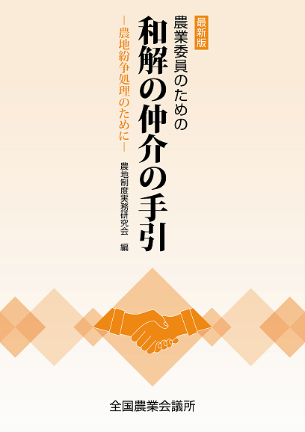

農業委員の和解の仲介を行う上で必要となる制度の内容、手続き、説得の仕方、和解案の作成方法等を分かりやすく整理した手引書。改正農地法に対応した改訂版です。ぜひご活用ください。

－主な内容－

- 和解の仲介制度
- 仲介委員
- 仲介手続のあらまし
- 和解案の作成
- 資料編

発行 全国農業会議所 〒102-0084 東京都千代田区二番町9-8 中央労働基準協会ビル内
TEL 03-6910-1131 http://www.nca.or.jp/tosho/
お申し込みは 都道府県農業会議へ

申  込  書 | 住所：〒
申  込  書 | 名称：
申  込  書 | 電話番号： （ ） |  | 担当者：
申  込  書 | ｺｰﾄﾞ：22-09 | 図書名：最新版 農業委員のための和解の仲介の手引 |  | 部数： 部
申  込  書 | ｺｰﾄﾞ： - | 図書名： |  | 部数： 部
申  込  書 | ｺｰﾄﾞ： - | 図書名： |  | 部数： 部
通信欄：

